**L’analyse de la marche et ses implications thérapeutiques chez l’enfant**

Pr Bruno DOHIN

Université Jean Monnet, CHU Nord, Saint Etienne, France.

Président de la Société Française de Chirurgie Orthopédique Pédiatrique

Secrétaire du Collège National Hospitalier et Universitaire de Chirurgie Pédiatrique

Résumé : Depuis les travaux de Etienne-Jule Marey (1830-1904) à l’aide de la chronophotographie, l’analyse instrumentée de la marche a pris une place importante en pratique médicale grâce à la numérisation des moyens d’enregistrement et à la diversité des informations accessibles. C’est J Perry (en 1969) et JR Gage (en 1995) qui vont transformer l’utilisation de l’Analyse Quantifiée de la Marche (AQM) et ouvrir les portes à une nouvelle vision des troubles de marche dans la Paralysie Cérébrale chez l’Enfant (EPC) en particulier. Les systèmes actuels comportent des outils de captation qui incluent : mouvement dans l’espace (amplitudes articulaires), forces et puissances mises en jeu (cinétique articulaire), activité musculaires (électromyographie), jusqu’à la mesure de la consommation d’oxygène. Ces informations, interprétées avec l’examen clinique détaillé du patient, permettent une analyse des mécanismes en jeu dans les troubles de marche observés et conduisent à des indications thérapeutiques précises et multiples qui seront réalisées dans un même temps opératoire. Ingénieur biomécaniciens et cliniciens spécialisés collaborent étroitement dans les laboratoires d’AQM. Cette technique a bouleversé la prise en charge de ces patients qui bénéficient d’une nette amélioration fonctionnelle pérenne.

Mots clés : Marche, Paralysie Cérébrale, Analyse de marche

Since the Etienne-Jules Marey’s princeps works about gait (1830-1904) using chronophotography, gait analysis has got an important place in medical practice. The computing of the multiple data collected by the new available numeric systems have allowed J Perry (1969) and JR Gage (1995) to impose Gait Analysis as a major tool for analysis and therapeutic decision in cerebral palsy patients’ gait troubles. Collected data include range of motion and movement in the space (kinematics), joint internal forces and power in presence (kinetics), muscles activity (electromyography) and sometime oxygen consumption. These data need to be analyzed in relation to clinical data to understand underlying causes of the troubles and plan better therapeutic action. These systems need specialized clinicians working in collaboration with biomechanics engineers. This type of exploration changed drastically the functional prognostic of these patients, given them durable functional improvement.

Key words : Gait, Cerebral palsy, Gait analysis

**Un peu d’histoire…**

Etienne-Jules Marey (1830-1904), médecin et professeur au Collège de France a été précurseur dans l’étude de la marche humaine. Outre ses inventions nécessaires à la chronophotographie, on lui doit les premières études biomécaniques de la marche et du mouvement humain. Grace à la photographie qui faisait ses premiers pas à l’époque il a pu décrire la cinématique de la marche humaine. (figure 1)

Figure 1 : image chronophotographique de Etienne-Jules Marey

C’est bien plus tard que l’analyse quantifiée de la marche (AQM) est devenue un outil d’application clinique et c’est Jacquelin Perry qui en 1969 publia ses travaux en la matière qui seront compilés dans un ouvrage qui fait toujours référence aujourd’hui (figure 2).Une image contenant texte

Figure 2 : première édition de l’ouvrage de J Perry

Mais en matière chirurgicale, c’est JR Gage qui provoqua l’essor de l’application de la technique dans l’évaluation pré et post-opératoire. Depuis la publication initiale en 1983, il a été l’auteur de nombreuses travaux et ouvrages sur le sujet. Il a défini les critères de marche normale (Gage JR 1995):

* Stabilité à l’appui
* Passage du pas à la phase oscillante sans accrochage du pied
* Pré positionnement du pied en fin de phase oscillante pour une attaque du pas par le talon
* Longueur du pas suffisante (Extension de genou à l’appui)
* Conservation de l’énergie à la marche

Depuis, la technique est devenue incontournable en matière de pathologies de la fonction locomotrice. Les premiers laboratoires d’analyse de marche (LAQM) sont apparus en France dans les années suivantes et j’ai eu la chance au début des années 90 de participer à la mise en place d’un de ces laboratoires (Centre de rééducation de l’Arche, Le Mans). A titre personnel nous avons contribué à la compréhension des mécanismes d’acquisition de la marche dite « normale » chez l’enfant durant les premières années de marche (Samson W 2011). Aujourd’hui ces dispositifs d’exploration sont nombreux en France, principalement dans les hôpitaux universitaires ou les universités. L’investissement est lourd en moyenne 1 million d’euros.

**De quoi est constitué un LAQM moderne ?**

Le principe est de compiler des informations mécaniques enregistrées au cours de la marche pour en déduire non seulement des informations sur le mouvement mais sur le système mécanique lui-même, dont les effecteurs du mouvement. Ainsi le système recueille le mouvement, les forces développées pour ce mouvement, l’activité musculaire et une évaluation globale de l’efficacité de ma marche.

Pour ce faire des appareils de captation sont connectés à un calculateur qui traite les informations et les restitue sous forme de graphes interprétables. Ces informations sont des données brutes qui ne prennent de la valeur qu’interprétées en fonction des constatations cliniques faites sur le patient. C’est là la limite de cette technique : l’AQM reste un examen complémentaire qui sans interprétation ne donne pas d’indication thérapeutique pertinente.

Les systèmes de captation sont les suivants :

* Une piste de marche de 10 à 12 m de long, sans obstacle, constituant l’espace d’analyse des caméras.
* Une ou mieux, 2 caméras vidéo synchronisées avec le système opto-éléctronique (voir ci-après) filment le patient de face et de profil au cours de son trajet sur la piste.
* Un système opto-électronique constitué de caméras infra-rouge capables de suivre des marqueurs réfléchissants posés sur les repères anatomiques du patient. Il enregistre les mouvements dans l’espace (après calibrage de la machine pour reconnaitre l’espace de déplacement dans le laboratoire). La sensibilité est de l’ordre de 2°. (Figures 3 et 4)
* Un système de plateformes de forces. ( Figure 3). Ces capteurs plans, intégrées dans la piste de marche enregistrent la réaction au sol de l’appui du patient. C’est à partir de ces forces que le calculateur donne les forces en jeu au niveau des articulations : cheville, genou, hanche. Le principe est un calcul en matrice inverse : ce qui est recueilli comme force externe (impact du pied sur la plateforme) est transformé par calcul en forces développées dans les 3 plans de l’espace au niveau de chaque articulation.
* Un système d’électromyographie de surface, embarqué sur le patient, qui capte l’activité musculaire au cours de la marche sur les principaux muscles en jeu. Ce sont habituellement : Tibialis anterior, Gastrocniemius medialis, ischiojambiers internes, Vastus medialis, rectus femoris, auxquels peuvent être ajoutés 2 à 4 muscles ciblés au choix.
* Certains laboratoires associent un appareil portatif de mesure de la consommation d’oxygène. Nous sommes là un peu hors champs de l’AQM.

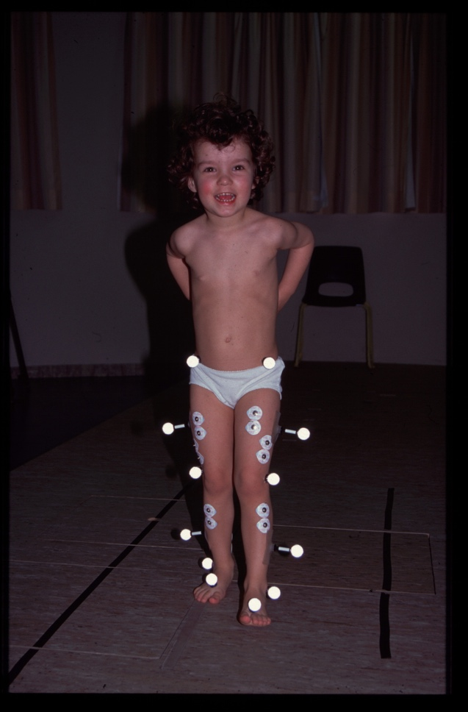

Figure 3 : marqueurs cutanés et électrodes de surface, au sol les plateformes de force intégrées dans la piste.

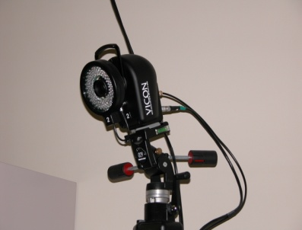

Figure 4 : Caméra infra-rouge

**Quelles données sont-elles restituées ?**

Après une phase de traitement par l’ingénieur biomécanicien, indispensable pour faire fonctionner le système avec fiabilité, les données sont restituées pour interprétation. La principale tâche de l’ingénieur va être de faire reconnaitre, par la machine, les marqueurs cutanés pour l’enregistrement des trajectoires de ceux-ci. Après avoir vérifié la cohérence des données enregistrées, le logiciel piloté par l’ingénieur restitue les données sous formes de courbes.

Les toutes premières données sont générales : cadence de marche, vitesse, longueur de pas ou ce cycle de marche… elles sont nommées Paramètres Spatio-Temporaux. Ils renseignent de manière grossière sur la qualité et l’efficience de la marche. Les résultats sont exprimés en fonction de la moyenne d’un sujet normal (adulte ou enfant). Idéalement les données sont normalisées en fonction de la taille du sujet (idéal pour les enfants) ou de la vitesse de marche.

Les données graphiques sont :

En premier, les données cinématiques qui sont les mouvements articulaires de la hanche, du genou, de la cheville au cours du cycle de marche : du contact talonnier d’un côté au contact suivant du même pied. Ces graphiques déclinent les mouvements selon les 3 plans de l’espace : face, profil et plan horizontal qui correspond à la rotation axiale du membre. C’est le plan sagittal qui est le plus important en raison du déroulement de la marche chez l’homme (Figures 5a,b,c).

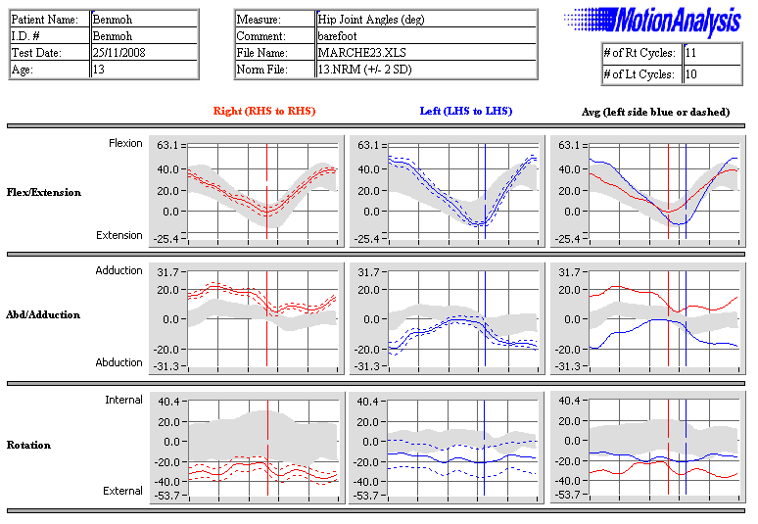

Figure 5a : exemple de courbe à la hanche, la zone grisée représente la normale.

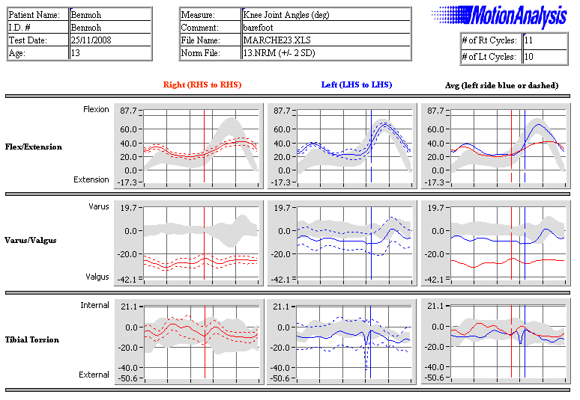

Figure 5b : exemple de courbe au genou, la zone grisée représente la normale.

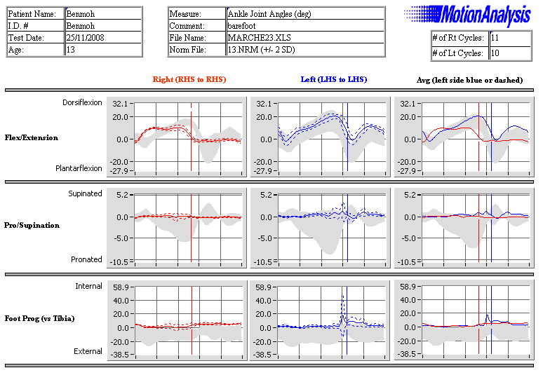

Figure 5c : exemple de courbe à la cheville, la zone grisée représente la normale.

En second, les données cinétiques de la marche qui sont divisées en Moments de forces et en Puissances. Ces données sont exprimées pour chaque articulation au cours du cycle de marche. Les Moments de forces correspondent à la résultante des forces appliquées au niveau de cette articulation : plus clairement l’interprétation peut se résumer à la question : « qui travaille ? » en parlant du groupe musculaire qui domine. Les Puissances correspondent à la qualité du travail exercé : plus clairement l’interprétation peut se résumer à la question : « comment ce groupe musculaire travaille ? » est-ce en contraction, c’est alors de la puissance générée, ou bien est-ce en résistant à l’étirement, c’est alors de la puissance en absorption (freinage). C’est en comparant les courbes de moment et de puissance que l’on répond à cette question. Par exemple, si le mouvement est en extension et que ce sont les muscles fléchisseurs qui travaillent, alors ils résistent au mouvement et l’on peut qualifier ce travail de puissance en absorption ou freinage.

**Comment interprète-t-on ces données en pratique clinique ?**

En pratique, c’est la confrontation des données cliniques avec les informations de l’AQM qui aboutit à une meilleure compréhension des raisons de l’anomalie de marche constatée et en conséquence à une proposition thérapeutique adaptée.

A titre d’exemple : Un sujet qui marche en « triple flexion » avec un vrai équin, c’est-à-dire flexum de hanche, flexum de genou et flexion plantaire de cheville (figure 6):

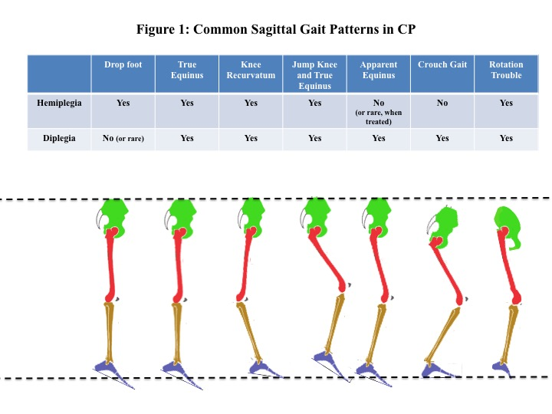

Figure 6 : membre inférieur en situation de triple flexion avec équin vrai de cheville (i.e. cheville en flexion plantaire)

Cette situation peut être liée à plusieurs causes, schématiquement :

* Une rétraction du triceps sural
* Une spasticité dynamique à la marche du triceps sural
* Une rétraction des muscles Ischio-jambiers
* Une spasticité dynamique des muscles ischio-jambiers
* Une rétraction des muscles fléchisseurs de hanche
* Une spasticité dynamique des muscles fléchisseurs
* Une association diverse de ces différentes propositions

Comment répondre à la question ? Les EMG dynamiques enregistrés pendant la marche renseignent sur l’activité musculaire et l’examen clinique peut identifier les muscles spastiques à l’aide des échelles d’évaluation (Tardieu et Aschworth modifiée). Ainsi les muscles susceptibles de conduire à la déformation par leur activité anormale peuvent être identifiés.

L’examen analytique des amplitudes articulaire renseigne sur la longueur des groupes musculaires potentiellement en cause. Ainsi les muscles rétractés pouvant concourir à la déformation sont identifiés.

Cela peut conduire à proposer 2 types de traitement : celui de la spasticité (différentes solutions médicales ou chirurgicales sont possibles : baclofène per os, toxine botulinique, neurotomies sélectives, pompe intrathécale de baclofène, radicotomies dorsales sélectives) et celui des rétractions : allongements et ténotomies.

Cependant ces gestes ne sont pas sans conséquences sur la force musculaire de ces groupes musculaires. Il faut alors se porter sur les courbes de puissance pour savoir quel est le niveau de performance du groupe musculaire concerné afin d’adapter le traitement en fonction de ce que l’on souhaite conserver comme force pour le patient (par exemple, attention à un allongement trop copieux d’un triceps sural qui est faible – i.e. puissance insuffisante à la propulsion sur les courbes de puissance- qui pourrait faire perdre la marche au patient).

Autre exemple : si le genou ne fléchit pas suffisamment en phase oscillante (en d’autres termes : si le genou est raide et plie peu au passage du pas) ce peut être par défaut de puissance des fléchisseurs de hanche en début de phase d’oscillation (phase balistique de la marche, trop faible dans ce cas) ou bien ce peut être par une activité anormale des muscles extenseurs de genou qui normalement ne sont pas actif à cette phase du cycle de marche. Dans cette situation les EMG et les moments de force vont nous renseigner sur l’activité des extenseurs de genou : activité anormale de ces muscles en début de phase oscillante (alors qu’ils ne devraient pas fonctionner) et moment de force en extension au genou à cette phase alors que le moment doit être nul. Il faut agir sur l’hyperactivité de ces muscles (spasticité).

L’AQM apporte donc une information sur l’interprétation du mécanisme de l’anomalie de marche constatée et permet : d’abord de ne pas faire de mésinterprétation de ce que l’on observe et ainsi d’éviter une aggravation du patient, ensuite de donner une réponse thérapeutique parfaitement adaptée à la situation. (Nous illustrerons par un exemple en vidéo).

**Quelles preuves de l’apport de l’AQM dans la décision thérapeutique chez l’Enfant Paralysé Cérébral (EPC)?**

L’AQM a trouvé dans l’analyse des troubles de marche de l’EPC une application d’excellence. L’exigence de l’exploration par AQM chez l’EPC a évidemment posé la question de la pertinence de cette exploration et de la communication entre ingénieurs et cliniciens (Simon SR 2004). Des études analysant le nombre de modification des décisions thérapeutiques induites par l’AQM sur le programme envisagé ont montré l’influence des données apportées par cet examen, tout en soulignant l’intérêt de la confrontation à la connaissance clinique des patients (DeLuca PA 1997, Kay RM 2000 a et b, Lofterod B 2007). Dans ces études, une modification du programme sous l’influence des données de l’AQM a été constatée dans 52% à 89% des dossiers, soit en ajoutant une ou plusieurs actions thérapeutiques préconisées à partir de l’AQM, soit en renonçant à une ou plusieurs actions programmées initialement sur la clinique. Plus récemment, ce sont des études randomisées de l’impact de l’AQM non seulement sur la décision mais sur le résultat qui ont montré la part significative des données de l’AQM dans la décision thérapeutique et dans le résultat ( Wren TA 2011, 213). Il est aussi intéressant de noter que l’analyse des troubles et celle de leurs modifications après traitements ont permis une meilleure compréhension de leur physiopathologie et l’affinement des procédures thérapeutiques proposées depuis la pratique courante des AQM (Sees JP 2020).

**En conclusion**

Si l’AQM n’est pas un outil indispensable pour le suivi des EPC, c’est cependant une exploration riche d’informations qui influence significativement la décision et les résultats lorsque qu’une action thérapeutique significative doit être réalisée. Le caractère irréversible du geste chirurgical qui engage inévitablement le pronostic fonctionnel de l’EPC, impose d’autant plus l’utilisation de cet examen et sa confrontation aux données cliniques au sein d’une équipe multidisciplinaire et au mieux d’une Réunion de Concertation Pluridisciplinaire. On peut dire que l’AQM a révolutionné la prise en charge de ces patients et a permis un progrès considérable dans l’amélioration des troubles fonctionnels de ces patients. Bien évidemment de multiples autres applications sont aujourd’hui connues : évaluation des appareillages, évaluation des résultats de prothèses internes ou externe, troubles de la coordination, troubles de l’équilibre etc… que ce soit chez l’enfant ou chez l’adulte.

Bibliographie indicative:

Alotaibi M, Long T, Kennedy E, Bavishi S. The efficacy of GMFM-88 and GMFM-66 to detect changes in gross motor function in children with cerebral palsy (CP): a literature review. Disabil Rehabil 2014;36(8):617-27.

Cristol C BC. Evaluation fonctionnelle de la marche par l’index de dépense énergétique. valeurs de références chez l’enfant. Ann Readapt Med Phys 1998;41:429-33.

DeLuca PA, Davis RB, 3rd, Ounpuu S, Rose S, Sirkin R. Alterations in surgical decision making in patients with cerebral palsy based on three-dimensional gait analysis. J Pediatr Orthop 1997;17(5):608-14.

Gage JR. The clinical use of kinetics for evaluation of pathologic gait in cerebral palsy. Instr Course Lect 1995;44:507-15.

Kay RM, Dennis S, Rethlefsen S, Reynolds RA, Skaggs DL, Tolo VT. The effect of preoperative gait analysis on orthopaedic decision making. Clin Orthop Relat Res 2000(372):217-22.

Kay RM, Dennis S, Rethlefsen S, Skaggs DL, Tolo VT. Impact of postoperative gait analysis on orthopaedic care. Clin Orthop Relat Res 2000(374):259-64.

Lofterod B, Terjesen T, Skaaret I, Huse AB, Jahnsen R. Preoperative gait analysis has a substantial effect on orthopedic decision making in children with cerebral palsy: comparison between clinical evaluation and gait analysis in 60 patients. Acta Orthop 2007;78(1):74-80.

Ounpuu S, Gage JR, Davis RB. Three-dimensional lower extremity joint kinetics in normal pediatric gait. J Pediatr Orthop 1991;11(3):341-9.

Palisano R, Rosenbaum P, Walter S, Russell D, Wood E, Galuppi B. Development and reliability of a system to classify gross motor function in children with cerebral palsy. Dev Med Child Neurol 1997;39(4):214-23.

Samson W, Dohin B, Desroches G, Chaverot JL, Dumas R, Cheze L. Foot mechanics during the first six years of independent walking. J Biomech 2011;44(7):1321-7.

Schwartz MH, Rozumalski A. The Gait Deviation Index: a new comprehensive index of gait pathology. Gait Posture 2008;28(3):351-7.

Sees JP, Truong WH, Novacheck TF, Miller F, Georgiadis AG. What's New in the Orthopaedic Treatment of Ambulatory Children With Cerebral Palsy Using Gait Analysis. J Pediatr Orthop 2020;40(6):e498-e503.

Simon SR. Quantification of human motion: gait analysis-benefits and limitations to its application to clinical problems. J Biomech 2004;37(12):1869-80.

Viehweger E, Zurcher Pfund L, Helix M, Rohon MA, Jacquemier M, Scavarda D, et al. Influence of clinical and gait analysis experience on reliability of observational gait analysis (Edinburgh Gait Score Reliability). Ann Phys Rehabil Med 2010;53(9):535-46.

Wren TA, Otsuka NY, Bowen RE, Scaduto AA, Chan LS, Sheng M, et al. Influence of gait analysis on decision-making for lower extremity orthopaedic surgery: Baseline data from a randomized controlled trial. Gait Posture 2011;34(3):364-9.

Wren TA, Otsuka NY, Bowen RE, Scaduto AA, Chan LS, Dennis SW, et al. Outcomes of lower extremity orthopedic surgery in ambulatory children with cerebral palsy with and without gait analysis: results of a randomized controlled trial. Gait Posture 2013;38(2):236-41.